- OBJETIVO:

Dar las indicaciones necesarias para que los formatos de Plan Indicativo y Plan de acción, instrumentos mediante los cuales se realiza el seguimiento y evaluación del Plan de Desarrollo, se diligencien correctamente, con el propósito de obtener una información clara, precisa y confiable en la formulación y evaluación de avance del Plan de Desarrollo de acuerdo a su estructura

- RESPONSABLE:

Este documento debe ser diligenciado por los funcionarios articuladores del Plan de Desarrollo que fueron nombrados en cada una de las dependencias y/o entidades mediante acto administrativo.

Dependencia y/o entidades: Cada funcionario articulador de la dependencia o entidad es responsable de aplicar las respectivas formulas de los indicadores aprobados para medir el avance de las respectivas metas, mantener actualizadas las fichas técnicas de cada indicador, diligenciar correctamente los formatos de Plan Indicativo y Plan de Acción, de acuerdo a los instructivos aprobados, así como de entregar la información dentro del plazo que estipule el Departamento Administrativo de Planeación, es responsable de guardar las evidencias siguiendo el procedimiento de gestión documental. La información contenida en el Plan Indicativo y en el Plan de Acción es responsabilidad del nivel directivo de cada dependencia, la cual valida con su firma.

Departamento Administrativo de Planeación: Consolida la información contenida en el Plan Indicativo y Plan de acción realiza el análisis respectivo de acuerdo a la estructura del Plan de Desarrollo con el fin de producir un informe sobre el estado de avance de este y propone los correctivos necesarios para su evaluación y cumplimiento.

Oficina de Control Interno: Es responsable de verificar que el Departamento Administrativo de Planeación realice el seguimiento y evaluación del Plan de Desarrollo y efectuar las auditorias necesarias que garanticen la trazabilidad de la gestión documental donde reposan las evidencias del avance. Igualmente es responsable de realizar el seguimiento a las dependencias que no entregan la información a tiempo o que entregan con inconsistencias que hacen imposible su procesamiento.

- ALCANCE:

Este instructivo abarca el procesamiento de la información que debe ser realizada por el servidor público designado como articulador, encargado de diligenciar los formatos, termina con la aprobación del formato por parte de del Departamento Administrativo de Planeación.

- DEFINICIONES:

- Formato de Plan Indicativo (FO-M1-P1-01): Formato diseñado por la Departamento Administrativo de Planeación Departamental que tiene como objetivo planificar el cumplimiento de las metas de resultado, metas de producto, así como la utilización de recursos por fuente de financiación y el detalle de los recursos invertido para cada una de las metas de producto, en cada uno de los años de la vigencia del mandato.

- Formato de Plan de Acción(FO-M1-P1-02): Formato diseñado por la Departamento Administrativo de Planeación Departamental que tiene como objetivo mostrar para cada año en detalle, la forma como se pretende avanzar en las metas de producto, los recursos invertidos y las acciones realizadas para tal fin.

- Metas de producto: son aquellas metas asociadas a las causas del problema y sus posibles soluciones. Son metas propias de la formulación de los proyectos. La consecución de metas de producto asociadas, contribuirán a la obtención de una meta de resultado específica.

- Metas de resultado: son aquellas que buscan remediar parcial o totalmente el problema crítico identificado en el diagnóstico. Están relacionadas con los descriptores del problema y se definen en términos de resultado esperado. Estas metas acompañan la elaboración de programas.

- CONTENIDO:

5.1 LUGAR DE PRESENTACIÓN:

Las dependencias y/o entidades deben entregar los formatos de Plan Indicativo y Plan de Acción en el Despacho de la Departamento Administrativo de Planeación Departamental, donde se radicará el documento en la recepción para colocar el respectivo SADE, una vez obtenido se entrega en la Subdirección de Desarrollo Regional para su revisión.

5.2 FORMA DE PRESENTACIÓN:

Los formatos de Plan Indicativo y Plan de Acción se presentarán en copia impresa y medio magnético.
Para su validez, la copia impresa deberá llevar la firma del funcionario de más alto nivel de la dependencia o entidad.

5.3 TÉRMINO DE PRESENTACIÓN:

El Departamento Administrativo de Planeación indicará la fecha de corte y el plazo para la presentación de los formatos de Plan Indicativo y Plan de Acción debidamente diligenciados, los tiempos establecidos para la revisión y entrega de ajustes para la consolidación, tiempo de consolidación y aprobación. La no entrega de los ajustes requeridos se dará como información no recibida ya que no se puede consolidar.

5.4 SEGUIMIENTO Y EVALUACION DEL PLAN DE DESARROLLO:

Los formatos de Plan Indicativo y Plan de Acción como instrumentos de planeación, permiten recoger información de cada una de las dependencias con el fin de observar las falencias y los logros obtenidos en el desarrollo de los diferentes programas del plan de desarrollo y de esta manera tomar los correctivos correspondientes o apoyar los programas exitosos y de esta manera lograr impulsar el desarrollo del Valle del Cauca.

5.5 DILIGENCIAMIENTO DE LOS FORMATOS

Los archivos de Plan indicativo y de acción se entregan por parte de Planeación en un solo archivo magnético.

El primer paso es tomar el archivo y guardarlo cumpliendo la siguiente sintaxis:

AAAAMMDD ENTIDAD PI-PA AAAAMMDD

Donde:

AAAAMMDD: Es la fecha de diligenciamiento del archivo en formato año, mes día.
ENTIDAD: Nombre resumido de la entidad que remite el archivo
PI-PA: Significa que es un archivo de plan indicativo y de acción . NO CAMBIA
AAAAMMDD: Corresponde a la fecha de corte

Ejemplo: 20170215 EQUIDAD DE GENERO PI-PA 20161231

Para posteriores entregas, tome el archivo que ha diligenciado para la entrega anterior y repita el mismo paso.

5.5.1. FORMATO – FO-M1-P1-01. PLAN INDICATIVO:

ORDEN DE LAS HOJAS EN EL PLAN INDICATIVO:
Las hojas marcadas con color AZUL y que empiezan por PI corresponden a las del plan indicativo. Son en total 3 hojas.
PI. METAS RESULTADO. Allí van todas las metas de resultado de la entidad.
PI. MP AVANCE. Corresponde al avance de todas las metas de producto de la entidad.
PI. MP. Ppto Ejec$. En esta hoja va la información financiera de todas las metas de producto de la entidad.
NOTA: En general solo debe diligenciar las casillas de color amarillo.

5.5.1.1. DILIGENCIAMIENTO DE LA HOJA. PI. METAS RESULTADO.

Paso 1. Diligencia la fecha de corte en formato AAAAMMDD. Es importante que solo se use este formato, ya que con esta fecha se realizan diferentes cálculos que influyen en los resultados.

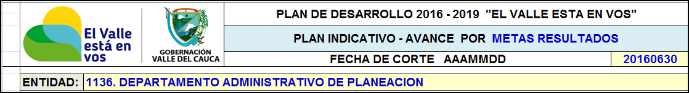
Paso 2. De la lista desplegable escoja el código que corresponde a su entidad o dependencia.
Paso 3. Digite TODAS las metas de resultado de su entidad o dependencia. Al haber realizado el paso anterior, se filtran las metas y solo aparecerán las metas de resultado de las cuales es responsable su entidad o dependencia. Al digitar cada meta, aparecerá la información correspondiente automáticamente.
Paso 4. De acuerdo al año de la fecha de corte coloque el valor alcanzado de la meta en el año correspondiente. El valor alcanzado resulta de aplicar la fórmula del indicador que aparece y es la que está consignada en las fichas del indicador. Por lo tanto es una medición objetiva, de la cual se deben guardar las evidencias correspondientes.

5.5.1.2. DILIGENCIAMIENTO DE LA HOJA. PI. MP AVANCE.

La fecha de corte y el código de la entidad o dependencia son traídos automáticamente de la hoja PI. METAS RESULTADO.
Para diligenciar esta hoja siga los siguientes pasos:
Paso 1. Escoja las metas de su entidad. El formato trae automáticamente la información básica de la meta.
Paso 2. Escriba el nombre del proyecto asociado a la meta. Igual como aparece registrado en el banco de proyectos, que debe ser igual al que aparece en el decreto de liquidación del presupuesto en Rubro presupuestal

Paso 3. Como puede haber diferencias entre lo programado inicialmente y lo que se va a programar para el año correspondiente, dependiendo de los recursos disponibles, la capacidad de la entidad o dependencia y el atraso a avance de la meta, en la casilla programado plan de acción, coloque para el respectivo año el nuevo valor o digite el valor programado inicialmente.
Paso 4. Una vez aplicada la fórmula del indicador para la respectiva meta, coloque dicho valor en la casilla “AVANCE ALCANZADO”; automáticamente se realizarán los cálculos de avance.

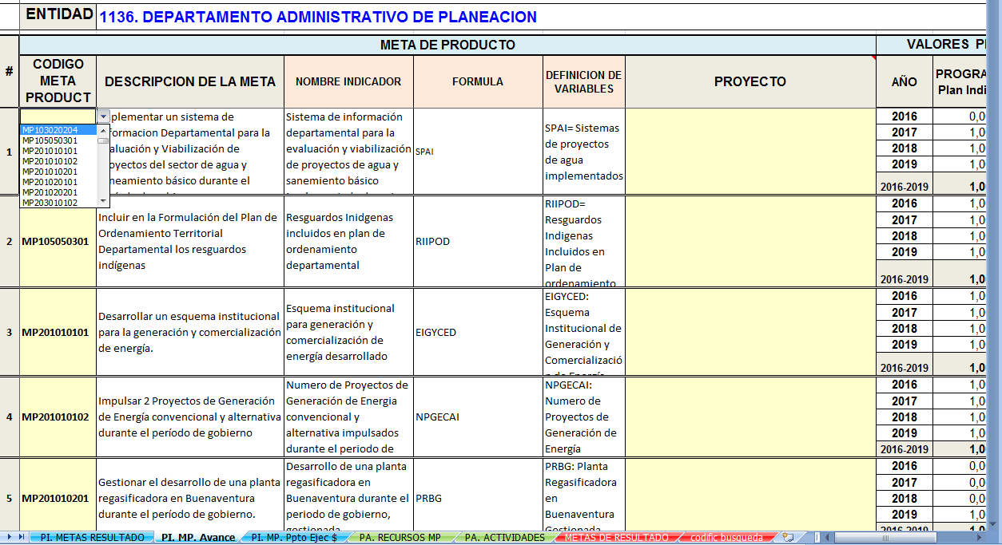

5.5.1.3. DILIGENCIAMIENTO DE LA HOJA. PI. MP Ppto Ejec$.
En esta hoja se rinde la información financiera.
Esta hoja trae automáticamente la información de las metas de producto digitadas en la hoja PI. MP AVANCE; así como la fecha de corte. También carga automáticamente los recursos totales programadas originalmente para cada una de las metas en el Plan Plurianual de Inversiones cuando se realizó la formulación del Plan.
Paso único. Digite para cada meta, en el respectivo año de la fecha de corte el valor asignado para dicho año por POAI; el presupuesto definitivo y los recursos ejecutados.
NOTA 1: Los recursos ejecutados corresponden a suma de las cuentas por pagar y a los pagos efectivos realizados únicamente, debido a que son iguales a la ejecución financiera que permite tener productos (bienes o servicios que contribuyen al logro de las metas.)
NOTA 2: Los recursos van en pesos.
Los avances presupuestales se calculan automáticamente.

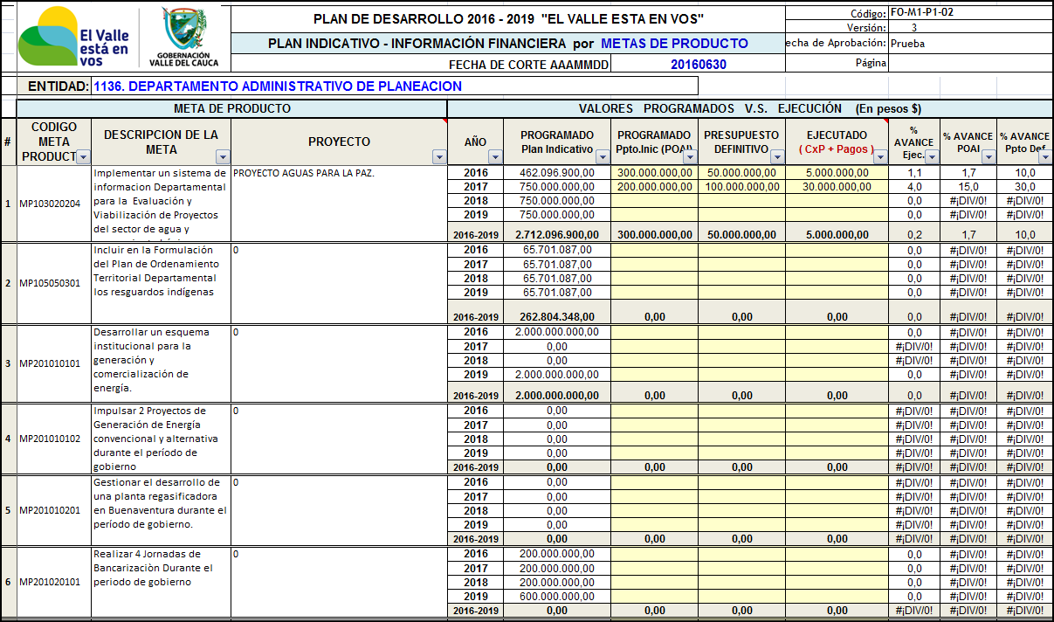

5.5.2. FORMATO PLAN DE ACCION.

5.5.2.1. HOJA PA. RECURSOS MP.
En esta hoja se muestran los recursos programados, en el plan plurianual de inversiones, asignado por POAI, el presupuesto definitivo y el ejecutado discriminado por fuente de financiación.
Siglas:
ICLD. Ingresos corrientes de libre destinación. Son recursos del departamento que la Gobernación puede decidir su destino de inversión y por lo tanto tiene mayor flexibilidad para el cumplimiento del programa de gobierno.
SGP. Recursos nacionales del Sistema general de participaciones, entregados a las entidades territoriales para que sean destinados de acuerdo con la ley en los sectores de educación, salud, agua potable, saneamiento básico, entre otros, que son para el cumplimiento de las funciones sociales.
RENTAS CEDIDAS. Recursos que ceden al Departamento, por Ley u Ordenanza provenientes de loterías, juegos, apuestas permanentes, cervezas, licores, vinos, aperitivos y similares con destinación específica a los sectores de salud educación y deportes.
ESTAMPILLAS. Recursos propios de ley u ordenanza de destinación específica del Departamento y que deben ser forzosamente invertidos en un determinado sector.
SGR. Recursos del Sistema General de Regalías, ya que son recursos propios y ciertos del Departamento provenientes del Fondo de Desarrollo Regional y del Fondo de Compensación Regional.
SGR CTI. Recursos del Sistema General de Regalías destinados específicamente para Ciencia y Tecnología.
CREDITOS. Son los recursos esperados por endeudamiento: Algunos de estos créditos pueden tener destinación específica cuando son adquiridos en el marco de un convenio o programa específico con bajas tasas de interés, como los créditos de la banca multilateral para infraestructura o créditos comercial a un mayor interés.
REC. PROP DESCENTRALIZ. Son los recursos que generan los institutos descentralizados en virtud de sus propias actividades.
DEST ESPECÍFICA. Recursos propios del Departamento con destinación específica diferentes a estampillas que se invierten de acuerdo a la ley u ordenanza en el sector determinado por esta.
PRIVADO. Recursos privados.
VALORIZACION. Recursos del Departamento que se recaudan por medio de valorización para financiar obras específicas.
RECURSOS GESTIONADOS. Corresponden tanto a recurso del balance como a gestiones realizadas por el gobierno Departamental ante diferentes organismos departamentales, regionales, nacionales, o internacionales.
OTROS. Recursos que no están en ninguna de las categorías anteriores.
Los recursos programados en la formulación del plan de desarrollo (Progr. Plan Pluria) se cargan automáticamente.
Se deben diligenciar las casillas amarillas, la fuente de información es el archivo de ejecución presupuestal entregado por Hacienda a la fecha de corte, donde usted encontrara la siguiente información :
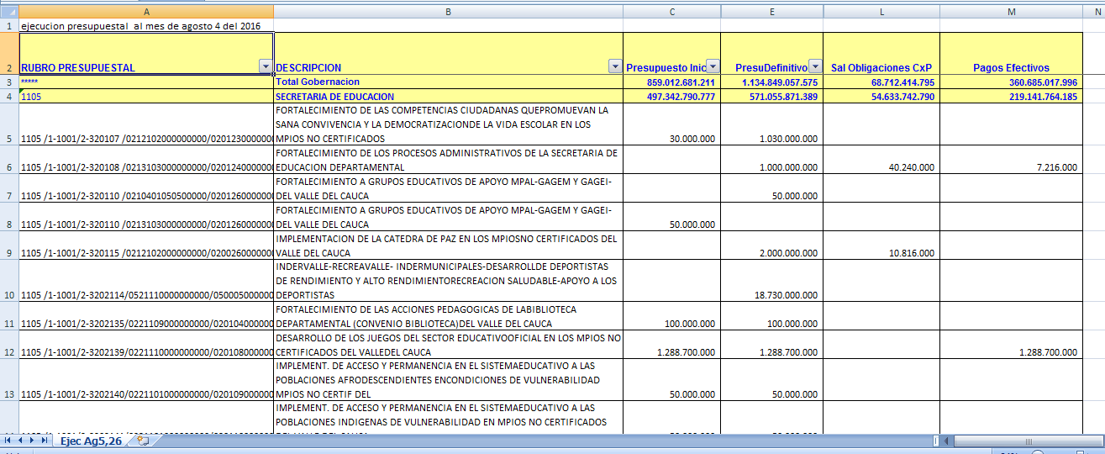

- Asignado en el Plan Operativo anual de Inversiones (POAI), que corresponde a la casilla de presupuesto Inicial s
- presupuesto definitivo (Ppto definitivo) es igual a la casilla de Presupuesto definitivo
- El ejecutado financieramente: es la ejecución financiera que permite tener productos (bienes o servicios que contribuyen al logro de las metas, corresponde a saldos de compromiso C*P mas la columna de pagos efectivos.
Automáticamente se realiza la suma del total de recursos por metas y se realizan cálculos de porcentaje de inversión.

5.5.2.1. HOJA PA. ACTIVIDADES.
En esta hoja se deben describir los cinco principales Productos, del proyecto, relacionando las cinco principales actividades, el tiempo estimado de terminación de la actividad, el costo de esa actividad principal, nombre del funcionario coordinador
Automáticamente se despliega información relacionada con el nombre del proyecto, el programa, meta de producto asociada a la metas de producto relacionada en la hoja PI. MP AVANCE.

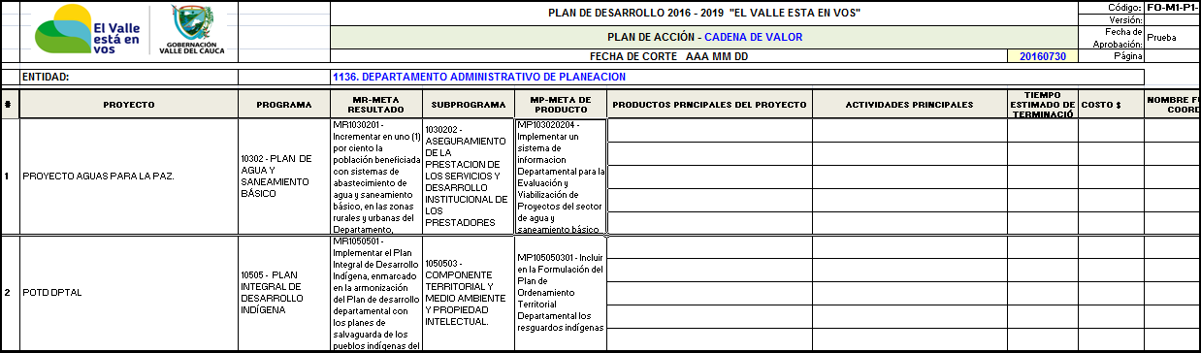

5.5.3 IMPRESIÓN DE LOS FORMATOS.
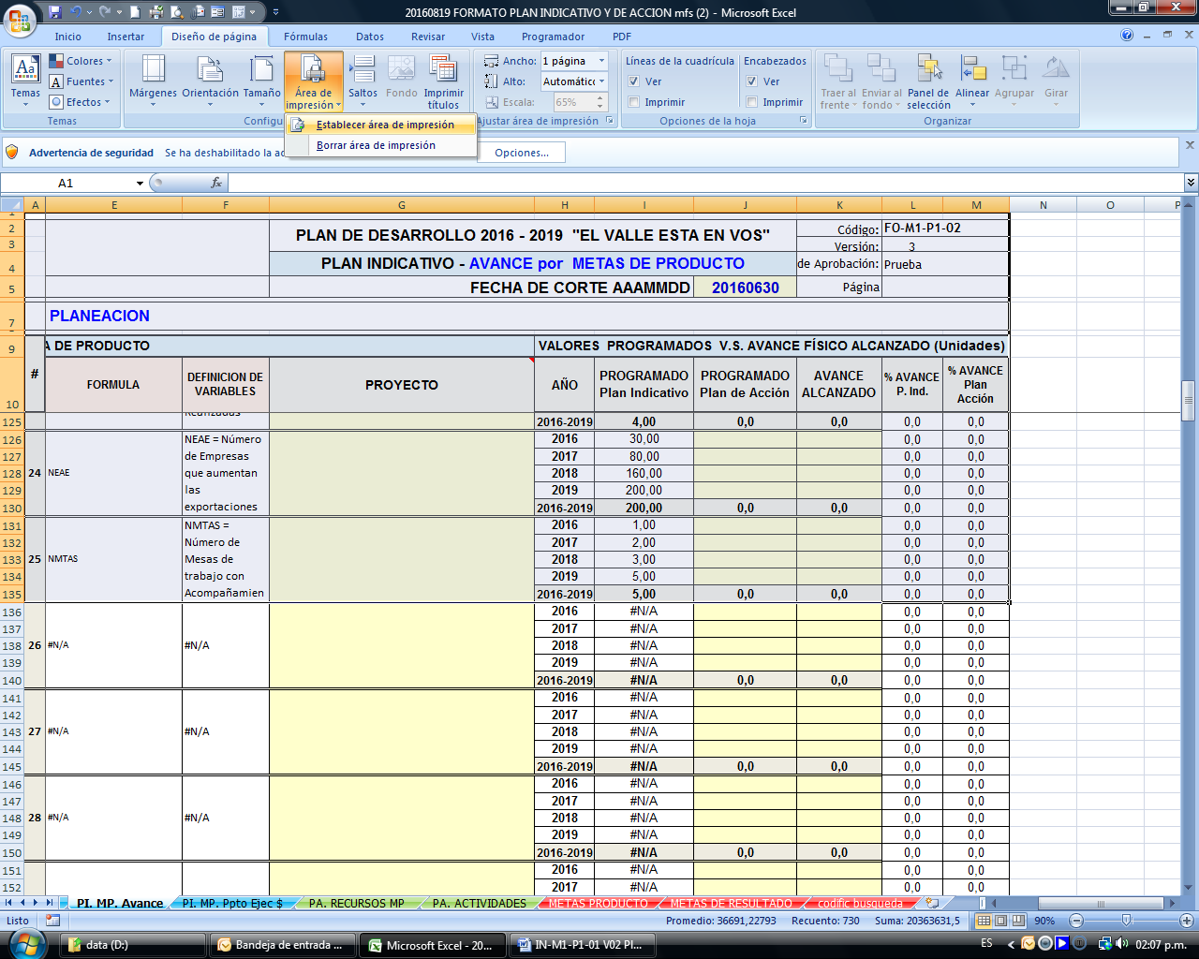
La impresión se debe realizar en papel oficio. No es necesario hacerlo a color. Los colores solamente son guías que facilitan el diligenciamiento de las hojas.
Los formatos fueron diseñados acorde con la cantidad máxima de metas que las entidades tienen asignadas; por lo tanto antes de imprimir debe establecer el área de impresión de tal modo que solo se imprima hasta la fila que contiene información.
Para el envío en formato impreso por favor tener las siguientes consideraciones:

- Antes de enviar oficialmente la información, es conveniente que el funcionario enlace de Planeación la haya avalado; de esta forma se gana tiempo y se evita devolución de la información y gasto de papel.

- De conformidad con lo establecido en la Gobernación para las comunicaciones, este documento debe enviarse utilizando el instrumento SAD; en el caso de las entidades descentralizadas, deben realizar la radicación en la central de correspondencia.

- Para su validez, el documento debe estar firmado por el secretario, director o gerente responsable de la entidad. Además por los funcionarios articuladores titular o suplente asignados por la respectiva dependencia mediante resolución.. En caso de no estar firmado el documento, El Departamento Administrativo de Planeacion se abstendrá de realizar el procesamiento de la información.

En caso de tener que realizar ajustes, la entidad deberá mandar un nuevo oficio y medio magnético, teniendo en cuenta la identificación de medios magnéticos indicados en este instructivo. Esto con el fin de evitar confusiones de las diferentes versiones que se reciben. Si envía el archivo por el correo electrónico, verifique que haya sido recibido por el funcionario enlace de Planeación.

Es responsabilidad de cada entidad guardar adecuadamente copias firmadas de los diferentes documentos físicos enviados a la Departamento Administrativo de Planeación para su verificación y consolidación, así como los medios magnéticos utilizados en este proceso. El correcto almacenamiento de los documentos físicos y magnéticos facilita las labores de auditoría de las entidades de control y evita inconvenientes con ellas.

5.5.4. VALIDEZ DEL INFORME.
El informe debe venir firmado por la persona de más alto nivel jerárquico de la dependencia o entidad y del funcionario encargado de realizar el informe; para ello en el pié de página se deben relacionar los cargos y nombres de las personas firmantes.

5. 5.5. EVALUACION CUALITATIVA:

Con el fin de complementar la evaluación cuantitativa que se realiza con los formatos de Plan indicativo y plan de acción, cada entidad deberá entregar un resumen (en medio físico y magnético) en el cual se indique de manera general:

- Logros y dificultades para alcanzar las metas (de resultado y de producto)
- Gestiones realizadas por la entidad para obtener alianzas con otras entidades y alcanzar los objetivos propuestos.
- Análisis de las metas de resultado, su efecto en la población y en la solución al problema planteado (medio ambiente, seguridad, aspectos sociales, empleo, aspectos económicos).

Esta evaluación cualitativa preferiblemente deberá ir acompañada cuadros y gráficas, de tal manera que se constituya la base para la rendición de cuentas y debe tener total armonía con los datos consignados en los formatos de plan indicativo y plan de acción.

Dado que en los formatos se indican los recursos invertidos; no es necesario en la evaluación cualitativa indicar el monto de la inversión.

El encabezado del informe deberá llevar los siguientes datos

ENTIDAD:
FECHA DE CORTE.

Este informe deberá realizarse en letra tipo “Arial 12” y deberá llevar al final la firma del respectivo Secretario, Gerente o Director para su validez. Así mismo, deberá entregarse en medio magnético, con la siguiente nomenclatura:

AAAAMMDD ENTIDAD EVALCUALITATIVA 20161231

Donde:

AAAAMMDD: Es la fecha de diligenciamiento del archivo en formato año, mes día.
ENTIDAD: Nombre corto de la entidad que remite el archivo
EVCU: Significa evaluación cualitativa. NO CAMBIA
AAAAMMDD: Corresponde a la fecha de corte.

Ejemplo: 20170215 EDUCACION EVCU 20161231

Son los datos de la evaluación cualitativa de la Secretaría de Educación, con corte al 31 de diciembre de 2010 y diligenciado el 15 de febrero de 2016.

NOTA: Si el archivo magnético no cumple con la codificación indicada para el nombre, será devuelto sin revisar. El medio magnético se puede mandar por el correo electrónico, pero se debe verificar su recibimiento por parte de Planeación. Se recomienda guardar copia del correo enviado.

IMPORTANTE

Se deben tener en cuenta las fechas límite para el envío de la información; si la información no llega a tiempo no podrá ser procesada.

Si la información llega a tiempo, pero contiene inconsistencias que no se subsanan dentro del tiempo límite. Tampoco podrá ser procesada la información.

El Departamento Administrativo de Planeación le comunicará a la oficina de Control Interno el nombre de las entidades o dependencias a las cuales no se les pudo procesar la información

8. CONTROL DE REVISION Y APROBACION:

Elaboración | Revisión | Aprobación
Elaborado por: Gonzalo Atehortúa Marmolejo | Revisado por: Paola Andrea Riveros Rengifo | Aprobado por: Comité Coordinador del Sistema Integrado de Gestión
Cargo: Técnico – Departamento Administrativo de Planeación | Cargo: Subdirectora de de Desarrollo Regional
Firma: | Firma: | Firma:
Fecha: | Fecha: | Fecha:

